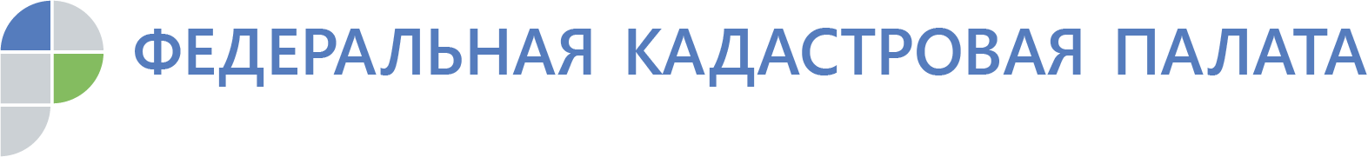
РОСРЕЕСТР РЕКОМЕНДУЕТ ОЗНАКОМИТЬСЯ С ПРЕДВАРИТЕЛЬНЫМИ РЕЗУЛЬТАТАМИ КАДАСТРОВОЙ ОЦЕНКИ
Федеральным законом от 3 июля 2016 № 237-ФЗ «О государственной кадастровой оценке» функции по информированию населения о размещении в открытом доступе промежуточных отчетных документов по государственной кадастровой оценке, а также о порядке и сроках представления замечаний к ним возложены на орган власти субъекта Российской Федерации. Помимо сети Интернет соответствующая информация должна быть размещена на информационных щитах органа власти субъекта Российской Федерации и муниципалитетов, а также в печатных СМИ.
Информация о предварительных результатах кадастровой оценки размещается, кроме того, на сайте Росреестра в сервисе «Фонд данных государственной кадастровой оценки». Для поиска достаточно ввести лишь кадастровый номер объекта недвижимости.
На территории Курской области в 2019 году проводят государственную кадастровую оценку земель особо охраняемых территорий и объектов, земель водного фонда и земель промышленности, энергетики, транспорта, связи, радиовещания, телевидения, информатики, земель для обеспечения космической деятельности, земель обороны, безопасности и земель иного специального назначения.
На сайте Росреестра в сервисе «Фонд данных государственной кадастровой оценки» до 1 сентября 2019 можно ознакомиться с проектом отчета 01_ПРОМ_ООТиО_ВФ_2019. Промежуточные отчетные документы размещены на официальном сайте областного бюджетного учреждения «Центр государственной кадастровой оценки Курской области» в разделе «Проекты расчетов по ГКО». Дата окончания приема замечаний к Промежуточным отчетным документам – 22 августа 2019. Дата окончания приема замечаний к Промежуточным отчетным документам – 22 августа 2019.
Обращаем внимание, что замечания к выше указанным промежуточным отчетным документам в течение пятидесяти дней со дня размещения в фонде данных государственной кадастровой оценки могут быть представлены в областное бюджетное учреждение «Центр государственной кадастровой оценки Курской области», или МФЦ лично, почтовым отправлением или с использованием информационно-телекоммуникационных сетей общего пользования, в том числе сети «Интернет», включая портал государственных и муниципальных услуг.
По истечении срока подачи замечаний к промежуточным отчетным документам по государственной кадастровой оценке граждане не лишаются права на пересмотр кадастровой стоимости объектов недвижимости в досудебном порядке. По закону после утверждения результатов государственной кадастровой оценки они могут подать обращение об исправлении ошибок непосредственно в бюджетное учреждение, осуществившее определение кадастровой стоимости, или через МФЦ, а также получить в бюджетном учреждении разъяснения о порядке расчета кадастровой стоимости.
Исправление выявленных ошибок в результатах кадастровой оценки не влечет дополнительных расходов для граждан, а причиненные действиями бюджетного учреждения убытки подлежат возмещению в полном объеме.

Контакты для СМИ
Акулова Ольга, пресс-служба
Кадастровой палаты по Курской области
Тел.: (4712) 72-40-00, доб. 2232
E-mail: press@46.kadastr.ru
Адрес: пр-д Сергеева, д. 10А,Курск, 305048
Веб-сайт: http://kadastr.ru; https://vk.com/fkp_46

